新 书 推 荐

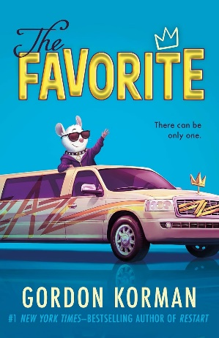
中文书名：《宠儿》
英文书名：The Favorite
作 者：Gordon Korman
出 版 社：Balzer + Bray
代理公司：Curtis Brown US/ANA
页 数：272页
出版时间：2027年1月19日
代理地区：中国大陆、台湾
审读资料：电子稿
类 型：儿童文学

【核心亮点】
《纽约时报》排名第一畅销书作家戈登・科尔曼全新高概念爆笑中篇小说
入选少年图书馆联盟金牌精选书目
手足竞争主题，情节轻松诙谐，在趣味比拼中探讨亲情，适合 8–12 岁独立阅读
故事场景丰富多元，校园、趣味挑战赛轮番登场，人物鲜活，自带极强阅读吸引力

内容简介：

科勒里奇家的四个孩子 —— 哈珀、双胞胎迪伦与蕾西，还有鲍比，居住在俄克拉荷马州的卡多小镇。小镇上平日里最热闹的趣事就是逗弄奶牛——直到他们的父亲突然回来。

父亲阿舍・科勒里奇是亿万富翁，热门儿童时尚品牌 Zzazz 的创始人。当他的豪华轿车停在校门口，所有人都知道他不只是来看望孩子的。Zzazz 需要一位全新品牌大使，去环游世界、出席星光熠熠的派对，成为品牌代言人。阿舍决定，大使要从自己四个孩子里选出。一场竞争大赛就此开启。

普通的孩子们要如何打动亿万富豪？接下来数周，竞争如火如荼。足球赛、大富翁对决、紧张激烈的校园竞选，还有超高难度吃披萨大赛。为了这份令人垂涎的头衔，兄妹四人使出浑身解数，就连家里三条腿的宠物老鼠奥利也加入战局。

每个孩子都怀揣离开卡多小镇的心愿，但品牌大使的名额仅有一个。为赢得胜利，他们愿意付出多大代价？

媒体评价：
“与时俱进的设定，引人入胜的故事，充满智慧的人生哲理”。——《柯克斯书评》（Kirkus）

作者简介：


戈登·科曼（Gordon Korman）14 岁就出版了人生第一本书，至今创作 90 余部中篇及青少年小说。最受欢迎的作品包括《纽约时报》（The New York Times）排名第一的畅销书The 39 Clues: One False Note，The Juvie Three，Son of the Mob，Born to Rock和Schooled。尽管戈登在高中时没有踢过橄榄球，但他一直是橄榄球忠实球迷和球赛季票持有者。他的书已售出 3500 多万册，并被翻译成 30 多种语言。个人官网：www.gordonkorman.com

请将反馈信息发至：版权负责人
Email：Rights@nurnberg.com.cn
安德鲁·纳伯格联合国际有限公司北京代表处
北京市海淀区中关村大街甲59号中国人民大学文化大厦1705室, 邮编：100872
电话：010-82504106, 传真：010-82504200
公司网址：http://www.nurnberg.com.cn
书目下载：http://www.nurnberg.com.cn/booklist_zh/list.aspx
书讯浏览：http://www.nurnberg.com.cn/book/book.aspx
视频推荐：http://www.nurnberg.com.cn/video/video.aspx
豆瓣小站：http://site.douban.com/110577/
新浪微博：安德鲁纳伯格公司的微博_微博 (weibo.com)
微信订阅号：安德鲁纳伯格联合国际北京代表处

